PAPILDOMA MEDŽIAGA MOKINIUI.
Tema: Valstybės santykis su visuomene ir individu XX a.: demokratija, autoritarizmas, totalitarizmas

- Sąvokų žodynas: (prie kiekvienos sąvokos pateikta nuoroda į puslapį, kuriame detaliai, su pavyzdžiais, paaiškinta sąvoka)
Autoritarizmas (https://www.vle.lt/straipsnis/autoritarizmas/)
Cenzūra (https://www.vle.lt/straipsnis/cenzura/)
Fašizmas (https://www.vle.lt/straipsnis/fasizmas/)
Genocidas (https://www.vle.lt/straipsnis/genocidas/)
GULAG (https://www.vle.lt/straipsnis/gulag/)
Holodomora (https://www.vle.lt/straipsnis/golodomor/)
Holokaustas (https://www.vle.lt/straipsnis/holokaustas/)
Karinė diktatūra (https://www.vle.lt/straipsnis/diktatura/)
Komunizmas (https://www.vle.lt/straipsnis/komunizmas/)
Koncentracijos stovyklos (https://www.vle.lt/straipsnis/koncentracijos-stovyklos/)
Liaudies frontas (https://www.vle.lt/straipsnis/liaudies-frontas/)
Liberalioji demokratija (https://lietuvai.lt/wiki/Liberalioji_demokratija)
Nacionalsocializmas (https://www.vle.lt/straipsnis/nacionalsocializmas/)
Parlamentarizmas (https://www.zodynas.lt/tarptautinis-zodziu-zodynas/P/parlamentarizmas / https://istorijai.lt/savokos/parlamentarizmas/)
Pasaulio tautų teisuolis (https://www.vle.lt/straipsnis/pasaulio-tautu-teisuolis/)
Propaganda (https://www.vle.lt/straipsnis/propaganda/)
Teroras (https://www.vle.lt/straipsnis/teroras/)
Totalitarinė valstybė (https://www.vle.lt/straipsnis/diktatura)
Valdžių atskyrimo prioncipas (https://www.vle.lt/straipsnis/valdzios-padalijimo-principas/)

- Asmenybių aprašymas: (bus pateikta nuoroda į asmenybių aprašymą ir video pristatymus youtube puslapyje)
Adolfas Hitleris:
Aprašymas - https://www.vle.lt/straipsnis/adolf-hitler/
Video nuoroda:
Pagrindiniai faktai apie Hitlerį jam esant Trečiojo Reicho fiureriu https://www.youtube.com/watch?v=6XnsYZxH2nI
Biografija ir pagrindiniai faktai https://www.youtube.com/watch?v=m1vXAPxPmL8

Vladimiras Leninas:
Aprašymas - https://www.vle.lt/straipsnis/vladimir-lenin/
Video nuoroda:
Istorija prieš V. Leniną (teismo procesa: vienoje pusėje Leninas yra kaltinamas, kitoje mėginama jį pateisinti ) https://www.youtube.com/watch?v=9N8hsXQapjY
Biografija ir pagrindiniai faktai https://www.youtube.com/watch?v=wSWT8oPb1mM

Mao Dzedongas:
Aprašymas - https://www.vle.lt/straipsnis/mao-dzedong/
Video nuoroda:
Pagrindinių Mao reformų analizė ir jo kaip diktatoriaus aiškinimas https://www.youtube.com/watch?v=g_2FZ-V_4zs
Biografija ir pagrindiniai faktai https://www.youtube.com/watch?v=PJIIZm_JO_4&t=2s

Tomašas Garigas Masarikas:
Aprašymas - https://www.vle.lt/straipsnis/tomas-masaryk/
Video nuoroda:
Biografija ir pagrindiniai faktai https://www.youtube.com/watch?v=JJkK-A0Hkos

Benitas Musolinis:
Aprašymas - https://www.vle.lt/straipsnis/benito-mussolini/
Video nuoroda:
Biografija ir pagrindiniai faktai https://www.youtube.com/watch?v=uSuO2oOwZq4&t=747s
Musolinio kelias nuo socializmo iki fašizmo https://www.youtube.com/watch?v=1Jg7fFYL3z4

Juzefas Pilsudskis:
Aprašymas - https://www.vle.lt/straipsnis/jozef-pilsudski/
Video nuoroda:
Biografija ir pagrindiniai faktai https://www.youtube.com/watch?v=MiqKCwZ7sIA

Franklinas Ruzveltas:
Aprašymas - https://www.vle.lt/straipsnis/franklin-roosevelt/
Video nuoroda:
Biografija ir pagrindiniai faktai https://www.youtube.com/watch?v=lI-SfXmeHhY
FDR biografija https://www.youtube.com/watch?v=KDo87iBypG8

Josifas Stalinas:
Aprašymas - https://www.vle.lt/straipsnis/josif-stalin/
Video nuoroda:
Biografija ir pagrindiniai faktai https://www.youtube.com/watch?v=KqfcpNrcGb0
Stalino pristatymas ir vertinimas https://www.youtube.com/watch?v=hN2Jb6JoNyw&t=109s

- Įvykių sudariusių sąlygas totalitariniams rėžimams įsigalėti aprašymai: (bus pateikta nuoroda į įvykių aprašymą ir video pristatymus youtube puslapyje)
Spalio perversmas ir bolševikų atėjimas į valdžią Rusijoje (1917 m.):
Aprašymas - https://www.vle.lt/straipsnis/spalio-perversmas/
Video nuoroda:
Spalio revoliucijos ir bolševikų įsigalėjimo chronologinis pasakojimas https://www.youtube.com/watch?v=j-tICpleWLI
https://www.youtube.com/watch?v=KOK1TMSyKcM&t=24s

1923 m. fašistų žygis į Romą ir Benito Musolinio paskyrimas ministru pirmininku :
Aprašymas - https://www.vle.lt/straipsnis/zygis-i-roma/
Video nuoroda:
Žygio į Romą ir Musolinio paskyrimas ministru pirminiku chronologinis pasakojimas https://www.youtube.com/watch?v=LpAVqiDVlw4
https://www.youtube.com/watch?v=O9fCzJR60uQ

Adolfo Hitlerio paskyrimas kancleriu 1933 m. :
Aprašymas - https://istorijai.lt/konspektai/hitleris-nacistines-vokietijos-konspektas/#ffs-tabbed-12 Video nuoroda:
Hitlerio tapimas kancleriu – chronologinis pristatymas https://www.youtube.com/watch?v=bFtxifHpjKA
Chronologinis Hitlerio kelias iki tapimo fiureriu https://www.youtube.com/watch?v=jFICRFKtAc4

Komunistų atėjimas į valdžią ir Kinijos liaudies respublikos įkūrimas 1949 m. :
Aprašymas - https://www.vle.lt/straipsnis/kinijos-komunistu-partija/
Video nuoroda:
Chronologinis pasakojimas, kaip Kinijoje įsitvirtino komunistai
https://www.youtube.com/watch?v=PjbYkOfA4m0
https://www.youtube.com/watch?v=JRcckYRWSVU

- Karikatūros ir kita vaizdinė medžiaga: (bus pateiktos karikatūros ir kita vaizdinė medžiaga susijusi su pagrindiniais įvykiais ir su jais susijusiomis asmenybėmis)

https://www.nationalww2museum.org/war/articles/how-did-adolf-hitler-happen
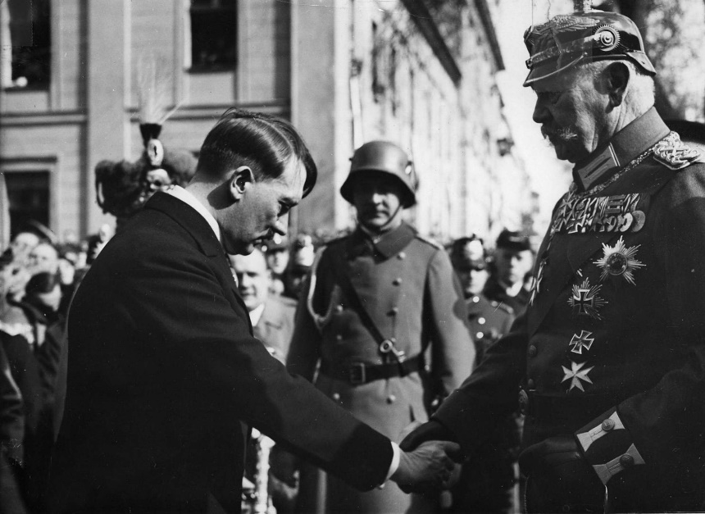
Adolfas Hitleris ir Vokietijos Prezidentas Paulius von Hindenburgas, po to, kai Hindenburgas paprašė Hitlerį tapti kancleriu 1933.

https://www.historyextra.com/period/second-world-war/how-why-sanskrit-symbol-become-nazi-swastika-svastika/
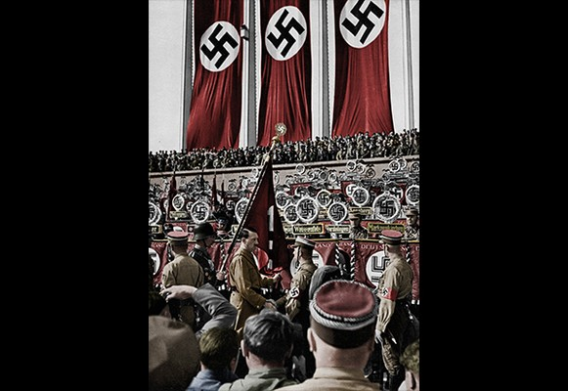
Fone vaizduojama Nacių svastika. (1934 m. Niurnbergo mitinge Hitleris paskyrė naujus nacių standartus – pažymėtą svastiką imperatoriškosios Vokietijos spalvomis)

https://www.theguardian.com/world/2009/sep/09/holocaust-analysis-deborah-lipstadt-germany
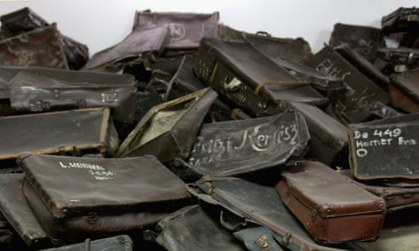
Nuotraukoje vaizduojama krūva lagaminų paliktų Aušvitce Holokausto metu.

Scena iš filmo „Pianistas“ 2022 m., kai pagrindinis filmo herojus atsiduria tuščioje gatvėje pilnoje daiktų, po nacių įvykdytos Krišotlinės nakties.
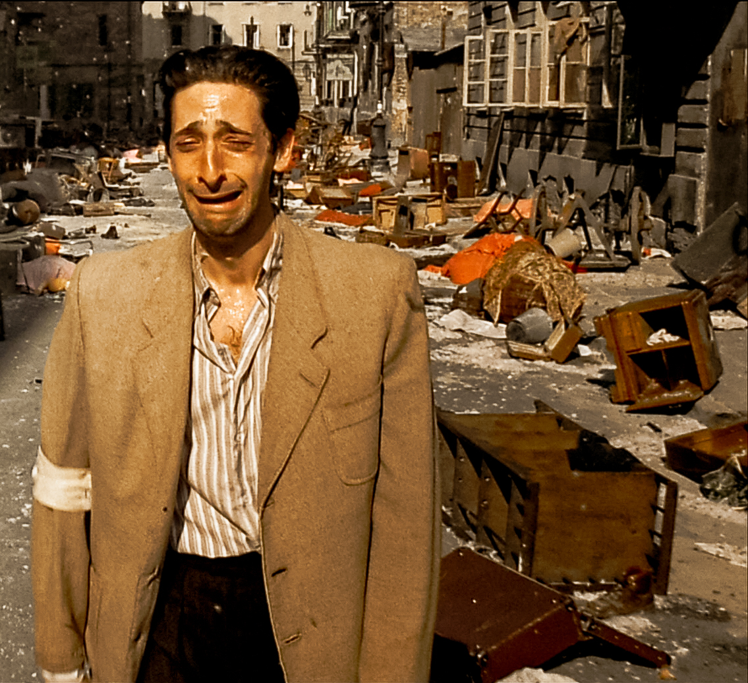

https://miepvonsydow.wordpress.com/tag/kristallnacht/
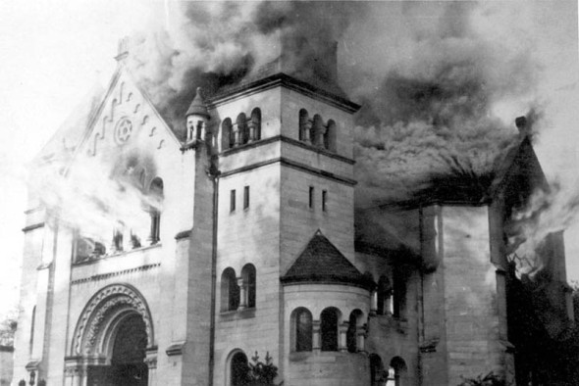
(nuotraukoje matote degančia žydų sinagogą) Žydų namai buvo apiplėšti, parduotuvės, miestai ir kaimai, kai SA ir civiliai niokojo pastatus kūjais. Buvo apiplėštos apie 1668 sinagogos, o 267 sudegintos.

https://www.britannica.com/summary/Holocaust
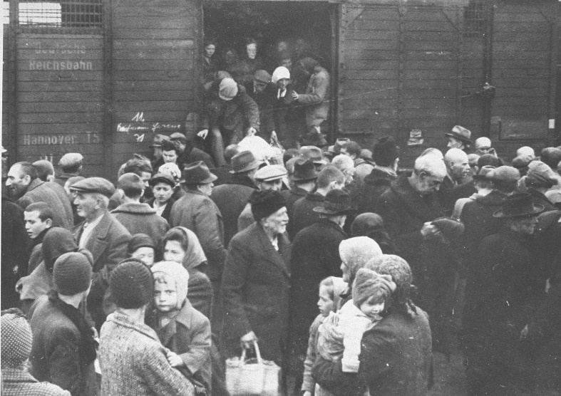
Nuotraukoje vaizduojam, kaip Grupė Vengrijos žydų atvyksta į Aušvico-Birkenau stovyklą vokiečių okupuotoje Lenkijoje.

https://www.britannica.com/summary/Holocaust
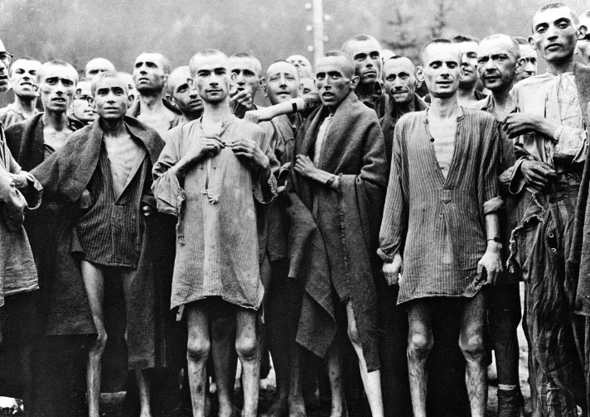
Nuotraukoje vaizduojami išlaisvinti kaliniai nacių koncentracijos stovykloje Ebensee, Austrijoje.

https://embassies.gov.il/boston/AboutIsrael/AboutIsraelInfo/Pages/Righteous-Among-the-Nations.aspx#p
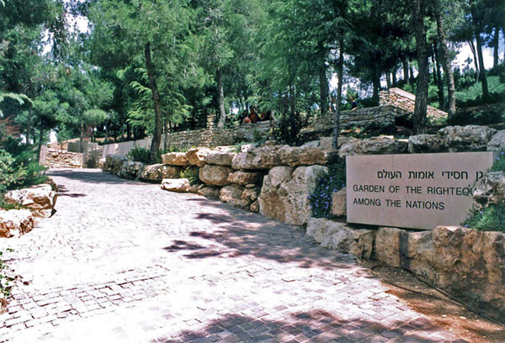
Nuotraukoje vaizduojamas Pasaulio tautų teisuolių sodas, kuriame sodinti medeliai asmenims, kurie holokausto metu padėjo išsigelbėti ar išgelbėjo žydus.

https://www.statista.com/chart/24024/number-of-victims-nazi-regime/
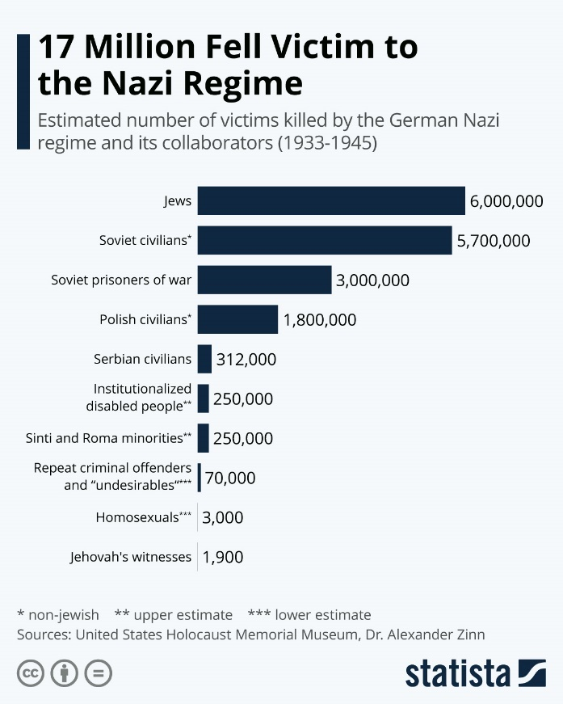
Statistinėje medžiagoje vaizduojamas nacių aukų (žydų, sovietų, lenkų civilių ir kitų) skaičiai.

https://www.annefrank.org/en/timeline/115/overview-of-holocaust-victims-by-country/
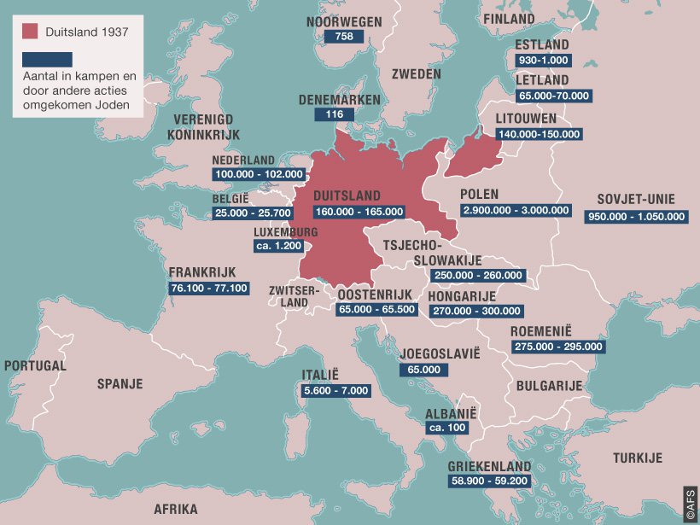
Antrojo pasaulinio karo metais naciai žudė žydus iš visos Europos. Šiame žemėlapyje rodomas žydų aukų skaičius pagal šalis.

https://www.britannica.com/biography/Vladimir-Lenin/Leadership-in-the-Russian-Revolution
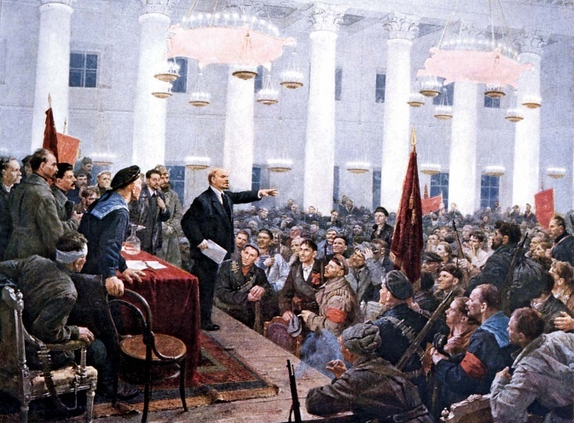
Vladimiras Leninas, kalbėdamas Antrajame visos Rusijos sovietų kongrese Petrograde, 1917 m. spalio 26 d.

https://holodomorct.org/holodomor-information-links/maps-and-demography/
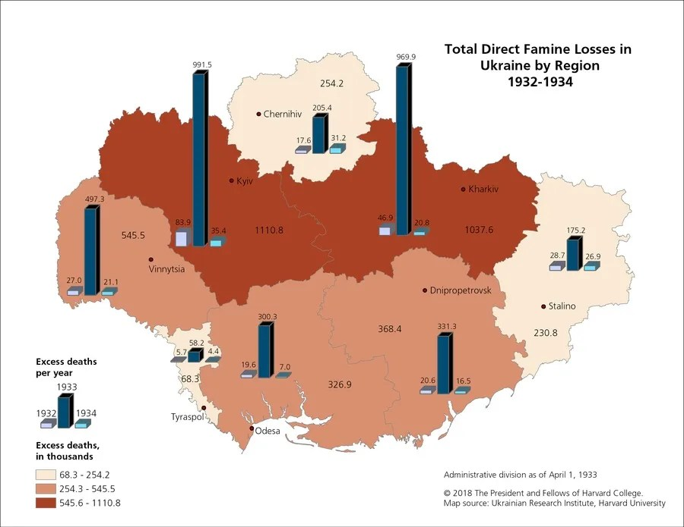
Statistinis žemėlapis vaizduoja aukų skaičių 1932-1934 metais skirtingose Ukrainos teritorijose, Holodomoros metu.

https://www.saskatchewan.ca/government/news-and-media/2017/november/20/holodomor

Nuotraukoje vaizduojama statula skirta Holodomoros aukoms paminėti.

https://bostonraremaps.com/inventory/french-language-anti-communist-map-documenting-extent-soviet-gulag-system/
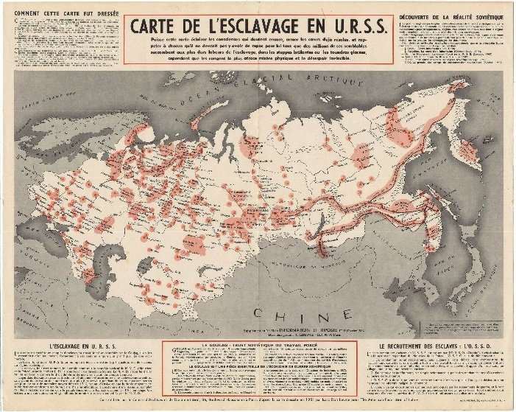
Vaizduojamas žemėlapis, kuriame raudonai išryškintos GULAG sistemos kalinimo vietos.

https://allthatsinteresting.com/white-sea-baltic-canal
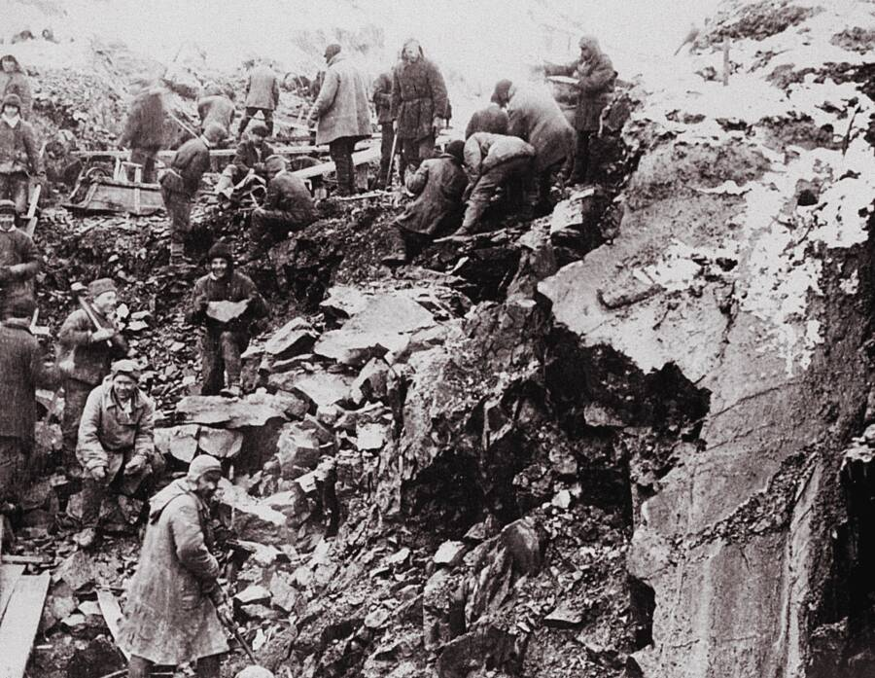
Nuotraukoje vaizduojama: Baltosios jūros-Baltijos kanalo statyba. Kanalas buvo pastatytas 1931–1933 m., atliekant priverstinį gulago kalinių darbą. „Belamor“ kanalas.

https://journals.openedition.org/monderusse/8487
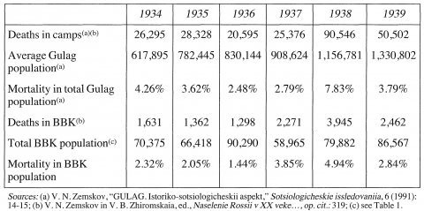
Lentelėje vaizduojamas GULAG stovyklų mirtingumas nuo 1934 iki 1939 m.

https://www.britannica.com/event/March-on-Rome
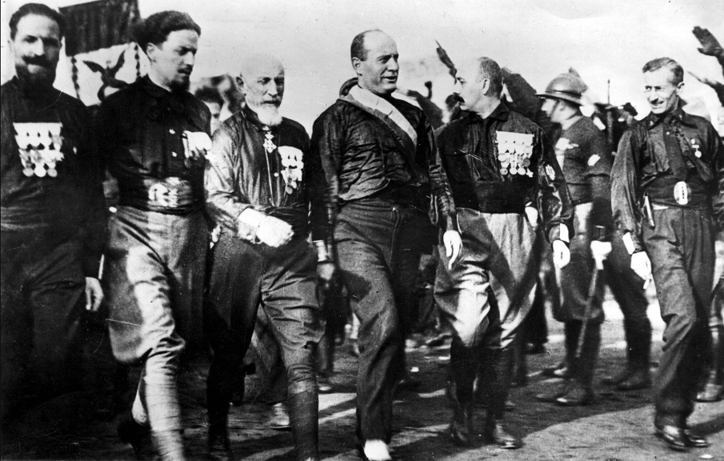
Italo Balbo (antras iš kairės), Emilio De Bono (trečias iš kairės) ir Benito Mussolini (centre) per žygį į Romą, 1922 m. spalį.

https://www.painscience.com/blog/fascinating-the-words-fascia-and-fascism-both-come-from-the-same-symbol.html
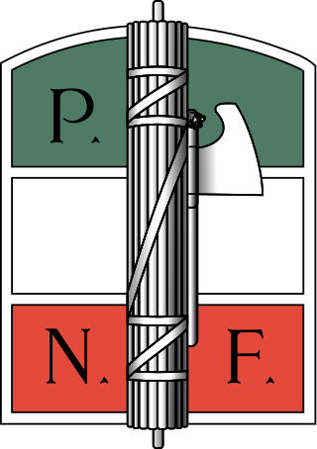
Vaizduojamas Italijos vėliava su Italijos Fašistų Partijos simbolika ir fašistų simboliu.

https://en.wikipedia.org/wiki/Blackshirts

Vaizduojamas Italijos Juodmarškinių, Italijos fašistų partijos sukarintosios organizacijos, simbolis.

https://www.businessinsider.com/chinese-propaganda-posters-2012-9#the-poster-reads-lets-march-forward-under-the-banner-of-mao-zedong-1950s-2
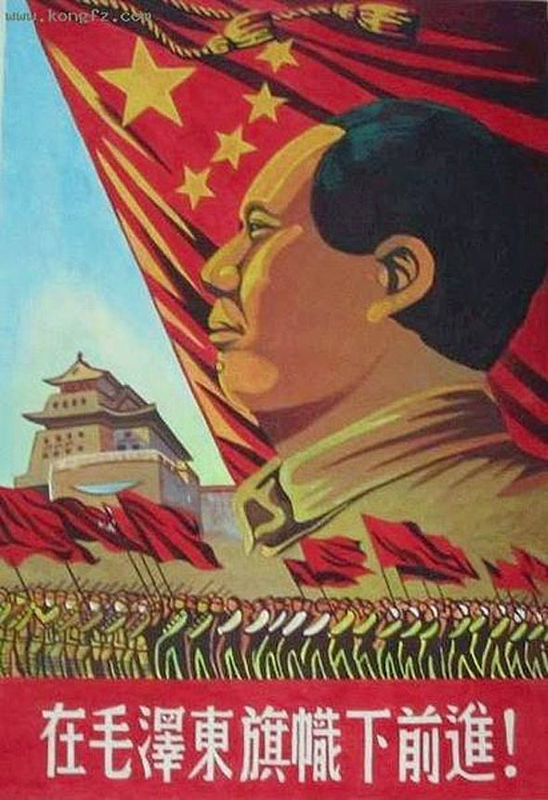
Kinijos Komunistų Partijos propagandinis plakatas: Ant plakato parašyta: „Žygiuokime į priekį po Mao Zedongo vėliava!“

https://histories.hoover.org/Student-Projects/Women-in-Chinese-Propaganda/
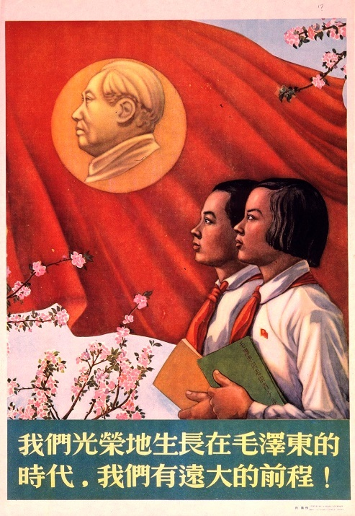
Propagandiniame mene vaizduojamos moterys su antrašte: „Mes gyvename šlovingą gyvenimą Mao Zedongo eroje, mūsų laukia puiki ateitis“.

https://www.iconeye.com/design/chinese-propaganda-posters-how-design-won-the-revolution
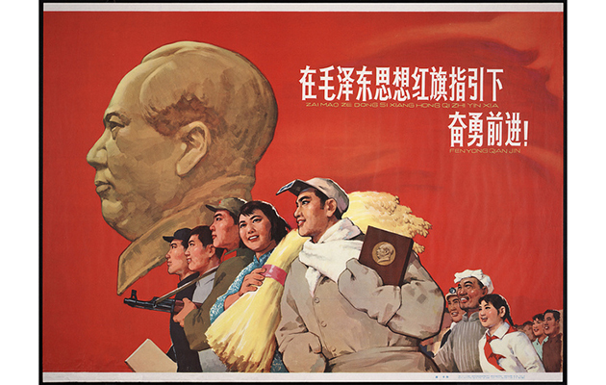
Propagandiniame plakate vaizduojamos diegiamos socializmo vertybės skiepytos po Kinijos Komunistų Partijos pergalės Antrane kinų pilietiniame kare.

https://www.britannica.com/money/topic/Great-Depression
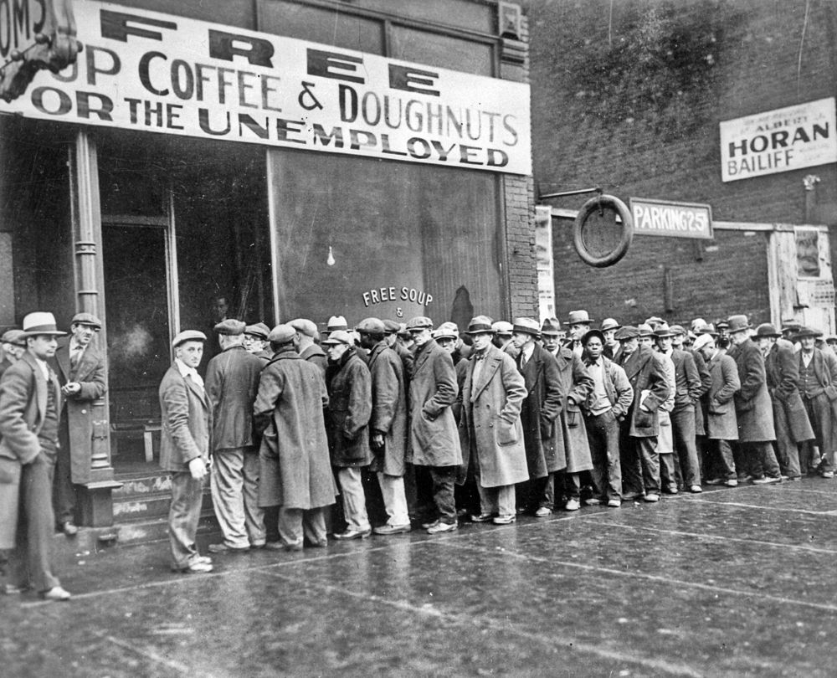
Bedarbiai vyrai stovi eilėje prie sriubos virtuvės Čikagoje.

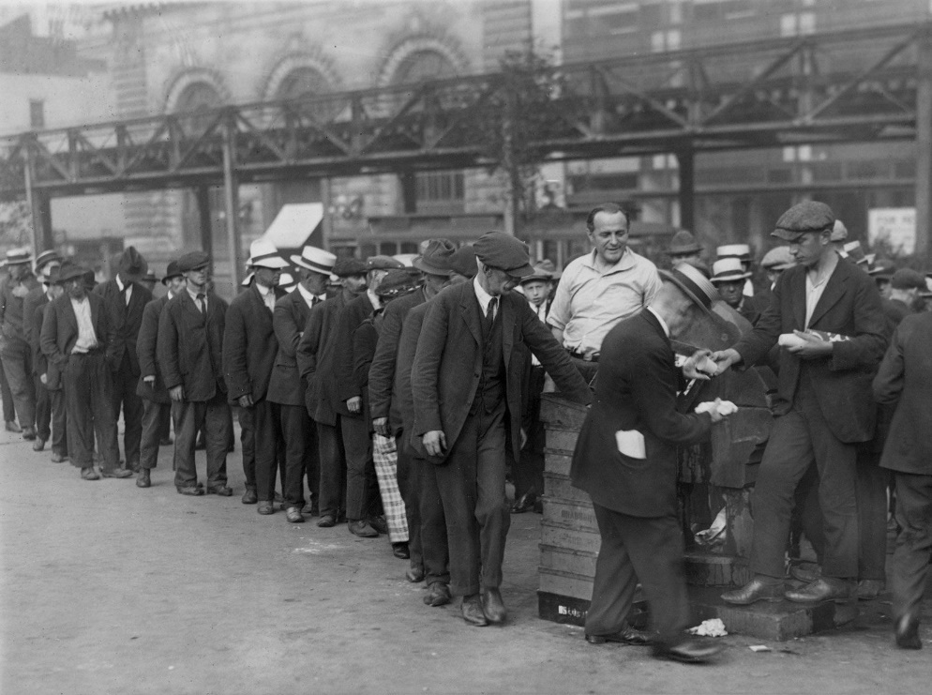
Didžioji depresija: duonos linija
„Breadline“ Niujorko Bryanto parke Didžiosios depresijos metu.

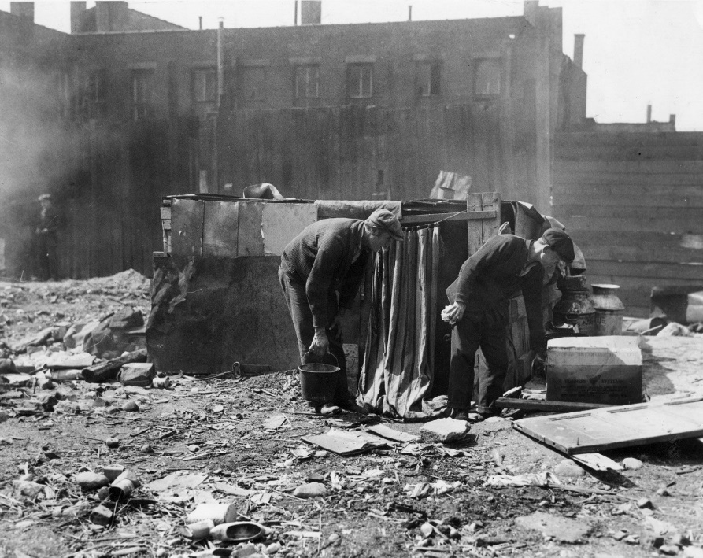
Namelis, pastatytas iš palaidų lentų ir dėžių dalių, Niujorke Didžiosios depresijos metu.

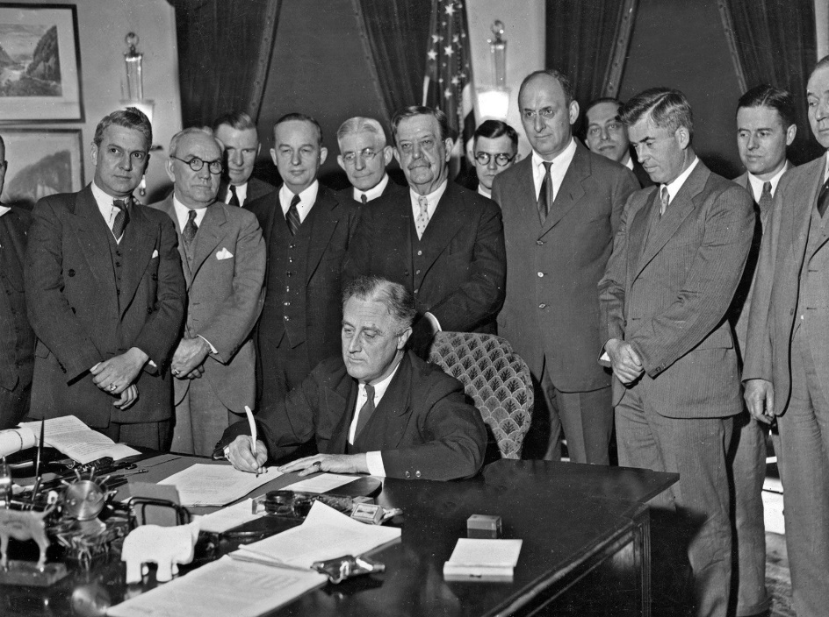
Franklinas D. Rooseveltas pasirašo Žemės ūkio koregavimo aktą, 1933 m. žemės ūkio pagalbos įstatymo projektą. Žemės ūkio sekretorius Henry Wallace stovi antras iš dešinės.

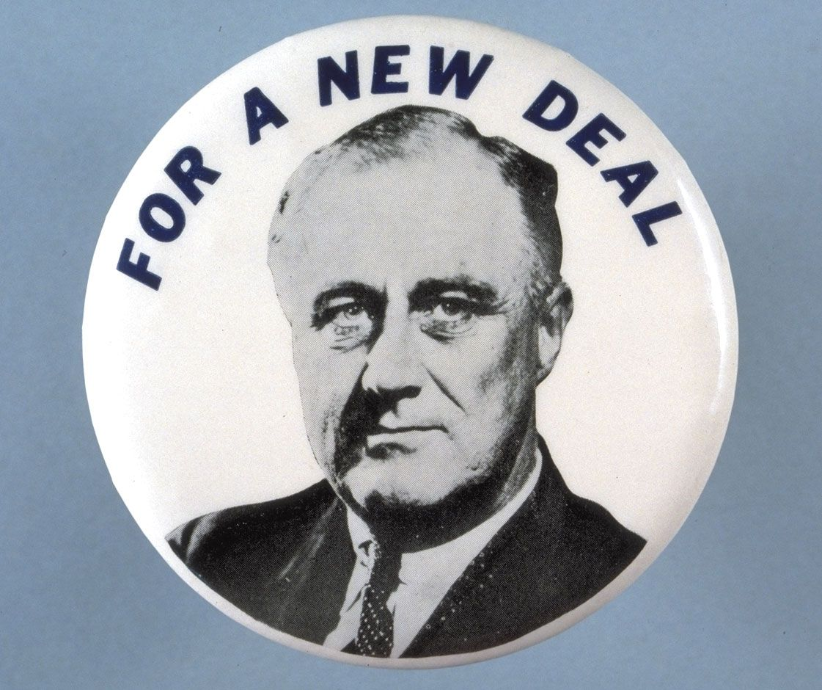
Franklin D. Ruzveltas „Naujojo kurso“ programos segtukas, 1932 m.

https://istorijai.lt/konspektai/tarpukario-demokratines-salys-didzioji-ekonomine-krize-ispanijos-pilietinis-karas/
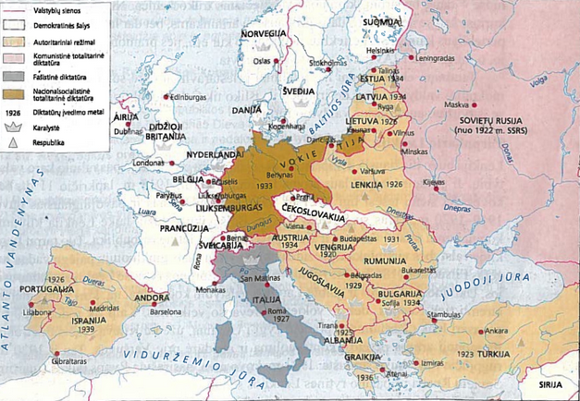
Žemėlapyje vaizduojama Europa Tarpukariu, legendoje nurodytos demokratinės ir totalitarinės valstybės.

